James Watt fait par Elliot Lagrange
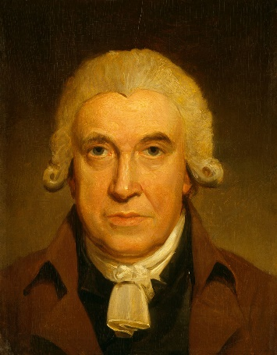
Période de temps: 1736 à 1819
Nationalité: Britannique
Création : machine à vapeur
